天津师范大学2016年毕业生就业质量报告
前 言
天津师范大学是天津市属重点院校，始建于1958年，原名天津师范学院，1982年更名为天津师范大学。1999年，原天津师范大学、天津师范高等专科学校、天津教育学院合并组建新天津师范大学。
学校占地面积3500亩、建筑面积86万平方米。2005年，坐落于西青区的天津师范大学新校区正式启用，办学环境得到根本性改善，为学校发展奠定了坚实的基础。
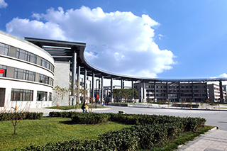
学校现有23个学院，68个本科专业，6个一级学科博士学位授权点，29个一级学科硕士学位授权点，13个专业硕士学位授权点，涉及哲学、经济学、法学、教育学、文学、历史学、理学、工学、管理学、艺术学等10个学科门类。学校现有2个国家重点学科，13个天津市重点学科，4个天津市“重中之重”学科，化学学科进入“ESI”排名全球前1%。6个教育部特色专业建设点，16个天津市品牌专业建设点，5个天津市战略性新兴产业相关专业建设点。10个涵盖人文社科基地、工程中心、国际联合研究中心的省部级设置的重点实验室，7个博士后科研流动站。学校已建成6门国家级精品资源共享课程、3门教师教育国家级精品资源共享课、25门市级精品课程，1支国家级教学团队、8支市级教学团队、2支天津市“十二五”综投教学创新团队。近年来，学校连续获批十余项包括国家社科基金重大项目、国家自然科学基金重点项目在内的国家重点科研项目。学校现有全国多媒体技术开发与培训基地、全国大学生文化素质教育基地、国家教育部中小学骨干教师培训基地、天津市思想政治教育队伍专职人员培养基地。
学校定期出版《天津师范大学学报》《心理与行为研究》《青少年科技博览》《数学教育学报》《中等数学》《政治思想史》和《经济社会史评论》等9种期刊。
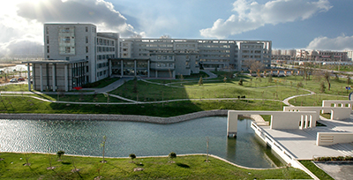
全日制在校生28237人，其中本科生22696人、硕士研究生3431人、博士研究生286人、专科生1244人，各类留学生2482人。教职工2336人，其中专任教师1364人，拥有正高级职称275人，副高级职称364人，具有博士学位教师740人。
学校始终坚持开放办学，与35个国家和地区的130所大学或机构建立友好合作关系，与美、英、俄、澳、加、日、韩等国家的7所国外大学共同培养本科生和研究生。成为首批国家教育部“来华留学示范基地。内罗毕大学孔子学院获得孔子学院创立奖，连续六年蝉联“先进孔子学院”称号，被确立为“示范孔子学院”；曼松德•昭帕亚皇家师范大学孔子学院两次获得“先进孔子学院”称号；我校被评为“孔子学院先进承办校”。
学校先后荣获全国精神文明建设先进单位、全国文明单位、全国五一劳动奖状、全国模范教师、全国优秀教育工作者、全国道德模范提名奖等集体和个人荣誉近百项。
学校践行“勤奋严谨，自树树人”的校训，培育“学思并重、知行合一”的学风和“诚实守信、勇于担当”的校风。紧紧围绕“立德树人”这个中心，坚持“特色立校、质量兴校、人才强校和改革创新”发展战略，争创“教学质量、科研能力、人才水平、学科实力和管理效能”国内一流，努力将学校建设成为国内一流的教师教育特色综合性大学。（数据统计截止时间为2016年10月）
一、2016届毕业生就业基本情况
2016年，面对高校毕业生就业状况依然严峻的形势，在校党委、校行政领导下，学生就业指导中心全体工作人员切实增强责任感和紧迫感，落实教育部全国普通高校毕业生就业工作网络视频会议要求，切实加强就业管理与服务，完成上级领导部门工作部署，推动我校学生就业工作稳步发展。
1.毕业生就业概况
2016年我校共有毕业生7816人，其中研究生1264人，本科生6074人，高职生478人，截至2016年12月31日，我校2016届毕业生总体就业率为89.96%，比2015年同期上升了1.72%;总体签约率为31.68%，比2015年同期降低了4.66%。
根据《天津市高校毕业生就业状况统计实施细则》（试行）中对毕业生就业类型的划分，我校毕业生就业流向分为签约（含签订就业协议或劳动合同）、升学、出国、其它形式就业（含打工、自由职业、自主创业等）。2016届各层次毕业生就业情况为：研究生就业率为76.03%，其中签约率为58.39%，升学率为2.93%，出国比例为0.40%，其它形式就业率为14.32%；本科生就业率为92.10%，其中签约率为26.89%，升学率为10.75%，出国比例为1.38%，其它形式就业率为53.08%；高职生就业率为99.58%，其中签约率为21.97%，升学率为0.84%,其它形式就业率为76.78%。
（表一） 2016届毕业生就业情况统计表

学历层次  就业类型 | 本科生  （人） |  | 研究生  （人） |  | 高职生  （人） |  | 全体毕业生  （人）
学历层次  就业类型 | 人数 | 比例 | 人数 | 比例 | 人数 | 比例 | 人数 | 比例
签 约 | 1633 | 26.89% | 738 | 58.39% | 105 | 21.97% | 2476 | 31.68%
升 学 | 653 | 10.75% | 37 | 2.93% | 4 | 0.84% | 694 | 8.88%
出 国 | 84 | 1.38% | 5 | 0.40% |  |  | 89 | 1.14%
其它形式就业 | 3224 | 53.08% | 181 | 14.32% | 367 | 76.78% | 3772 | 48.26%
合计就业 | 5594 | 92.10% | 961 | 76.03% | 476 | 99.58% | 7031 | 89.96%
注：“其它形式就业”包括：打工、自由职业、自主创业等就业形式。
图1 2016届毕业生就业情况统计
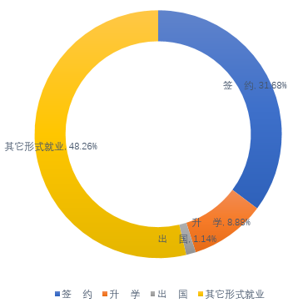
2.毕业生就业特点分析
（1）毕业生就业主渠道不突出，流向分散。2016届毕业生各就业类型中，签约各类学校的约占毕业生总数9.53%；签约党政机关事业单位（不含学校）、科研院所的约占 4.67%，签约企业的约占11.91%，升学和出国的约占8.88%，灵活就业（岗位以中小型企业为主）约占48.25%。

（表二） 2016届毕业生就业去向统计表

类型  人数  及比例 | 签 约 |  |  |  |  |  | 升学 | 出国 | 其它形式就业 | 就业  人数
类型  人数  及比例 | 学校 | 科研  单位 | 党政机关事业单位 | 企业 | 其它 | 合计
人数 | 745 | 11 | 354 | 931 | 435 | 2476 | 694 | 89 | 3772 | 7031
比例 | 9.53% | 0.14% | 4.52% | 11.91% | 5.57% | 31.67% | 8.88% | 1.14% | 48.25% | 89.96%
注：1.毕业生总人数为7816人。
2.签约中“其它”包括：参军、参加”西部计划”、“村官”、“三支一扶”项目等。
3.“其它形式就业”包括：打工、自由职业、自主创业等就业形式。
图2 2016届毕业生就业去向分布统计
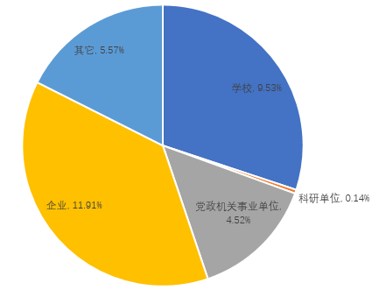
（2）毕业生中女生比例高，男女生就业情况存在差异。2016届7816名毕业生中男生人数为1799人，占23.02%，女生人数为6017人，占76.98%。其中本科生女生比例为75.81 %、研究生女生比例为 75.81%、高职生女生比例为 97.70%。从总体就业率看，男生为 85.99%，女生为 91.14%；

（表三） 2016届毕业生各学历层次男、女生就业去向统计表

学历 | 全体毕业生 |  | 男、女毕业生就业情况
学历 | 毕业生总数 | 合计  就业率 | 性别 | 男（女）生人数/比例 | 签约/比例 | 升学/比例 | 出国/比例 | 其它形式就业/比例 | 就业人数/就业率
合计 | 7816 | 89.96% | 男 | 1799 | 669 | 128 | 17 | 733 | 1547
 |  |  |  | 23.02% | 37.19% | 7.12% | 0.94% | 40.74% | 85.99%
合计 | 7816 | 89.96% | 女 | 6017 | 1807 | 566 | 72 | 3039 | 5484
 |  |  |  | 76.98% | 30.03% | 9.41% | 1.20% | 50.51% | 91.14%
博士 | 65 | 76.92% | 男 | 29 | 25 |  |  |  | 25
 |  |  |  | 44.62% | 86.21% |  |  |  | 86.21%
博士 | 65 | 76.92% | 女 | 36 | 23 |  |  | 2 | 25
 |  |  |  | 55.38% | 63.89% |  |  | 5.56% | 69.44%
硕士 | 1199 | 75.98% | 男 | 290 | 175 | 21 | 2 | 29 | 227
 |  |  |  | 24.19% | 60.34% | 7.24% | 0.69% | 10.00% | 78.28%
硕士 | 1199 | 75.98% | 女 | 909 | 515 | 16 | 3 | 150 | 684
 |  |  |  | 75.81% | 56.66% | 1.76% | 0.33% | 16.50% | 75.25%
本科 | 6074 | 92.10% | 男 | 1469 | 465 | 107 | 15 | 697 | 1284
 |  |  |  | 24.19% | 31.65% | 7.28% | 1.02% | 47.45% | 87.41%
本科 | 6074 | 92.10% | 女 | 4605 | 1168 | 546 | 69 | 2527 | 4310
 |  |  |  | 75.81% | 25.36% | 11.86% | 1.50% | 54.88% | 93.59%
高职 | 478 | 99.58% | 男 | 11 | 4 |  |  | 7 | 11
 |  |  |  | 2.30% | 36.36% |  |  | 63.64% | 100.00%
高职 | 478 | 99.58% | 女 | 467 | 101 | 4 |  | 360 | 465
 |  |  |  | 97.70% | 21.63% | 0.86% |  | 77.09% | 99.57%
注：“其它形式就业”包括：打工、自由职业、自主创业等就业形式。
图3 2016届毕业生男女生就业情况
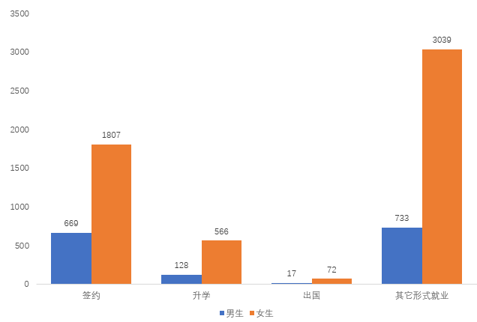
3.各学历层次类毕业生就业情况分析
（1）博士研究生
（表四） 2016届博士研究生就业去向统计表

类别  人数  比例 | 签 约 |  |  |  |  |  | 出  国 | 其它形式就业 | 就业  人数
类别  人数  比例 | 学  校 | 科研  单位 | 党政机关事业单位 | 企  业 | 其它 | 合  计 | 出  国 | 其它形式就业 | 就业  人数
人数 | 25 | 2 | 5 | 4 | 15 | 48 |  | 2 | 50
比例 | 38.46% | 3.08% | 7.69% | 1.54% | 23.08% | 73.85% |  | 3.08% | 76.92%
注：1.博士毕业生总人数为65人。
2.签约中“其它”包括：参军、参加”西部计划”、“村官”、“三支一扶”项目等。
3.“其它形式就业”包括：打工、自由职业、自主创业等就业形式。
图4 2016届博士毕业生就业去向统计
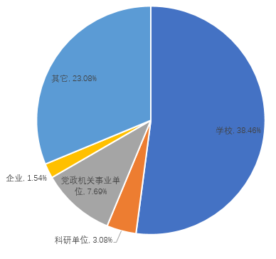
●2016届博士研究生共计65人，总体就业率为76.92%，其中签约率为73.85%，其它形式就业率为3.08%。
●博士研究生签约总人数为48人，签约单位大部分为高等院校。2016年到高等院校工作的博士研究生25人，占毕业生总数的38.46%。
（2）硕士研究生

（表五） 2016届硕士研究生就业去向统计表

类别  人数  比例 | 签约 |  |  |  |  |  | 升  学 | 出  国 | 其它形式就业 | 就业  人数
类别  人数  比例 | 学  校 | 科研  单位 | 党政  机关  事业  单位 | 企  业 | 其它 | 合  计
人数 | 213 | 2 | 168 | 200 | 107 | 690 | 37 | 5 | 179 | 911
比例 | 17.76% | 0.17% | 14.01% | 16.68% | 8.92% | 57.55% | 2.93% | 0.40% | 14.93% | 75.98%
注：1.硕士毕业生总人数为 1199人。
2.签约中“其它”包括：参军、参加”西部计划”、“村官”、“三支一扶”项目等。
3.“其它形式就业”包括：打工、自由职业、自主创业等就业形式。
图5 2016届硕士毕业生就业去向统计
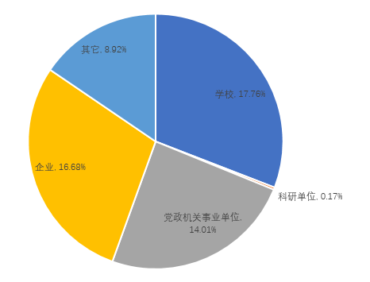
● 2016届硕士研究生共计1199人，总体就业率为75.98%，其中签约率为57.55%，升学率为2.93%，出国比例为0.40%，其它形式就业率为14.93%。
● 进入高等院校、普教系统工作是我校硕士研究生就业首选。2016年到高等院校工作的硕士研究生45人，占毕业生总人数的3.75%，占签约总人数的6.52%；到初、中等教育单位就业的199人，占毕业生总人数的16.60%，占签约总人数的28.84%。
（3）本科生
（表六） 2016届本科毕业生就业去向统计表

类别  人数  比例 | 签约 |  |  |  |  |  | 升  学 | 出  国 | 其它形式就业 | 就业  人数
类别  人数  比例 | 学  校 | 科研  单位 | 党政机关事业单位 | 企  业 | 其它 | 合  计
人数 | 441 | 7 | 179 | 707 | 299 | 1633 | 653 | 84 | 3224 | 5594
比例 | 7.26% | 0.12% | 2.95% | 11.64% | 4.92% | 26.89% | 10.75% | 1.38% | 53.08% | 92.10%
注：1.本科毕业生总人数为6074人。
2.签约中“其它”包括：参军、参加”西部计划”、“村官”、“三支一扶”项目等。
3.“其它形式就业”包括：打工、自由职业、自主创业等就业形式。
图6 2016届本科毕业生就业去向统计
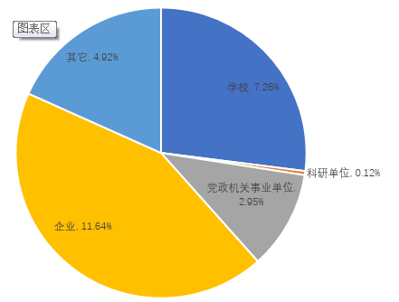
● 2016届本科毕业生共计6074人，本科生就业率为92.10%，其中签约率为26.89%，升学率为10.75%，出国比例为1.38%，其它形式就业率为53.08%。
● 本科毕业生签约总人数为1633人，其中签约各类教学单位的441人，占本科毕业生总数的7.26%，占本科毕业生签约总人数的27.01%。进入普教系统毕业生423人，占本科毕业生总数的7.56%。
● 2016年我校本科生考取硕士研究生653人，占本科毕业生总人数的10.75%。按生源结构分：天津市生源学生133人，占20.36%；外地生源学生520人，占79.64%。按性别结构分：女生546人，占83.61%；男生107人，占16.39%。按院校座落地分：天津市院校262人，占40.12%（其中考取本校研究生239人，占升学人数36.60%）；外地院校391人，占59.88%。
● 2016年我校选择其它形式就业（含自主创业、打工、自由职业等）的本科毕业生人数为3224人,占本科毕业生总数的53.08%，占就业本科毕业生总数的57.63%。
●本科毕业生平均签约率为26.89%，签约率超过（含）40%的专业共6个，分别是：表演 98.82%、软件工程 89.39%、信息工程 44.00%、学前教育 41.80%、小学教育（语文） 40.14%、音乐学（理论作曲）40.00%。
（4） 高职

（表七） 2016届高职毕业生就业去向统计表

类别  人数  比例 | 签约 |  |  |  |  |  | 升  学 | 出  国 | 其它形式就业 | 就业  人数
类别  人数  比例 | 学  校 | 科研  单位 | 党政机关事业单位 | 企  业 | 其它 | 合  计
人数 | 66 |  | 2 | 23 | 14 | 105 | 4 |  | 367 | 476
比例 | 13.81% |  | 0.42% | 4.81% | 2.93% | 21.97% | 0.84% |  | 76.78% | 99.58%
注：1.高职毕业生总人数为478人。
2.签约中“其它”包括：参军、参加”西部计划”、“村官”、“三支一扶”项目等。
3.“其它形式就业”包括：打工、自由职业、自主创业等就业形式。
图7 2016届高职业生就业去向统计
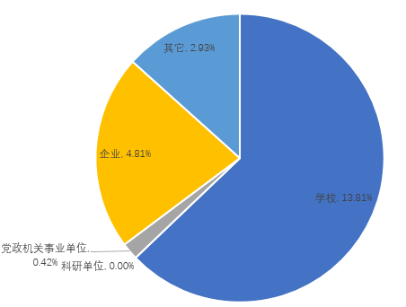
● 2016届高职毕业生478人，就业率为99.58%，其中签约率为21.97%，升学率为0.84%,其它形式就业率为76.78%。
学院在专业人才培养方案的制定、专业建设、课程改革等诸方面瞄准就业市场及幼儿园教师岗位需求，结合学院培养高等职业（大专）师资的定位，重视学生专业技能的培养，加大力度进行课程改革，增加实训的比例，为学生提供了更丰富的实践经验，得到用人单位认可。
二、当前就业创业工作情况分析
我国经济增长进入“新常态”，高校毕业生规模不断扩大，就业岗位未见明显增加的形势日益显现。针对新的形势变化，学校围绕国家经济发展需要，力求实现人才培养、社会需求与学生就业的有效互动，努力在创新创业教育与实践方面探索新途径。虽然如此，工作现状仍不容乐观。
1.就业困难毕业生比例大，就业形势日益严峻。教育部明确规定家庭经济困难毕业生、少数民族毕业生、女性毕业生、农村生源毕业生、残疾毕业生为就业困难群体；我校毕业生数量位列市属高校第一位，女生比例达到77%，家庭经济困难生比例达到28%，少数民族学生数量也比较大；按照此规定，学校80%毕业生属于毕业生就业困难群体。由此导致学校就业率低于天津市高校平均水平。
2.毕业生就业缺乏明显主渠道，流向趋于分散。截止2016年12月31日，就业率为89.96%。签约率为31.68%。各就业类型中，签约各类学校的占9.53%，签约科研单位的占0.14%，签约党政机关事业单位（不含学校）的占4.52%，签约企业的占11.91%，升学的占8.88%，出国的占1.14%，其他形式就业的占48.25%。此数据反映的实际问题是企业就业已成为毕业生就业的主要方向，其他形式就业的比例过大，实现签约就业的比例较低。
3.普教系统签约就业的毕业生比例呈逐年递减趋势。2014届至2016届毕业生签约到各类学校就业的比例为：2014届11.1%，2015届10.41%，2016届8.67%。三年间，下降了2.43%，反映出中小学等传统优势就业单位接收毕业生比例不断降低。
4.毕业生升学比例不高,不同专业升学情况差别显著。学校毕业生总体升学率在8%-10%区间浮动。2014年至今，分别是9.24%、9.47%、8.88%。其中，本科生的考研比例分别是11.12%、11.52%、10.75%；硕士研究生考博比例分别是3.36%、2.46%、2.93%；高职升本比例分别是0.40%、0%、0.84%。与同类院校本科毕业生20%左右的平均升学率相比，我校本科毕业生升学率明显偏低，可以达到25%升学率的专业仅有政治学与行政学、世界历史、生物科学、地理科学、化学、生物技术、教育学（体育教育）等。
5.毕业生就业地区流向以东部为主,其中天津市比例最高。学校毕业生就业地区非常集中，绝大多数毕业生选择留在天津就业。2016年已签约毕业生中，就业单位在东部地区的比例是86.83%，中部地区的比例是5.78%，西部地区的比例是7.39%，且签约至甘肃、新疆和西藏等西部地区的多为定向委培生；签约单位坐落在天津的比例分别为73.82%、76.69%、74.92%。就业区域的分布特点一方面显示出天津市地区经济发展对本市及外地毕业生的吸引作用明显，另一方面也反映出毕业生就业视野不够开阔。
6.毕业生就业心理预期过高，存在观望情绪。学校利用各种新媒体发布就业信息，2016年共举办各种规模招聘会150余场，发出招聘信息1500余条，提供就业岗位2万余个，到场参加就业说明会、招聘会、面试会的人数与发出信息数量的比例平均不足20%，毕业生对毕业薪资等要求保持在5000元外加福利的水平，对公务员、事业单位招考、高新企业招聘热情高。由此可见毕业生对未来就业心理预期较高，对就业形势的分析不够客观。
以上就业指导工作数据和分析将作为学校进一步加强和改进此项工作的基础，只有明确问题，才能提出具有针对性的解决方案。
三、学生就业工作回顾
长期以来，学校认真贯彻落实党和国家关于促进高校学生就业创业工作的有关政策，做到认识到位、领导到位、责任到位、经费到位、措施到位，已经形成领导重视、部门联动、教职员工共同参与的学生就业创业工作机制，并取得了一定的成绩。
2014年至2016年，我校高职、本科、硕士、博士毕业生总人数分别为7335人、7532人、7816人，毕业生人数增幅达到8.13%；三年学生就业率分别为88.55%、88.24%、89.96%。在就业岗位没有明显增加，高校毕业生人数连年增加，整体就业环境没有好转的前提下，就业率接近90%，同比累计增加就业561人。
1.全员参与，建设专业化工作队伍。学校就业指导工作队伍由学生就业指导中心人员、学院副书记、辅导员、班主任构成，实现了专职与兼职相结合，教学与研究相结合，培训与实践相结合的工作模式；定期邀请专家和专业机构开展就业工作能力业务轮训，开展“职业指导教师训练和体验计划”，举办“就业指导课程师资培训班”、“就业工作坊”、“就业KUNG FU（发音：功夫）教研室”等专题活动。通过以上形式，共组织400余人次参加培训、研讨、交流、实践等活动，为深入开展学生就业指导工作提供了有力的人才保障。
2.全程指导，就业指导活动多样化。坚持课堂教学与实践锻炼相结合、思想教育与技能培训相结合、心理疏导与校园文化活动相结合，通过经常性、系统性、普及性的专题活动打造品牌，熔铸精品活动。按照分阶段、分层次进行职业规划指导和就业指导教育活动的工作思路，低年级夯实就业技能基础，高年级提升职场才干，在新生入学开始就做好职业生涯规划教育，发放《新生入学及生涯规划指南》，开展“新生职业生涯规划调研”和职业生涯规划竞赛，组织学生在寒假开展职业访谈活动，年均举办其他专题就业指导活动50余场，通过编印《职业访谈报告集》、《毕业生职业发展案例集》等方式，树立就业典型，引发学生思考与实践。
品牌活动“牵手校友读大学”新生职业生涯规划系列宣讲活动，覆盖全部当年入学新生，年均参加人次在5000人以上。邀请十至十五位毕业时间在十年以内的优秀校友回到母校，与新生一起分享他们在校学习经历,以及工作后对于大学生活的思考。优秀校友来自不同的学院和专业，有中国科学院院长奖的获得者,有辛勤工作在普教系统的优秀教师代表,有深入灾区第一时刻报道灾区情况的新闻工作者,有创业成功的企业杰出代表。校友经历引发学生共鸣，潜移默化中帮助新生了解自己，了解专业，引导学生规划大学生活，树立正确的就业观和择业观。
- 课程建设，努力扩大就业指导课受益面。目前开设《大学生职业发展与就业指导》公共选修课程，该课程为我校首批立项的通识选修课，课程讲述就业热点、就业形势、就业政策，培养学生职业生涯规划能力和自身职业化意识。学生就业指导中心坚持规范授课内容、采取统一教材、统一教学课件、集体备课、专题研讨与交流等方式加强课程建设，切实提高授课质量。2014年至今，选课学生人数5564人，发挥了课堂的主渠道作用。
4.深入调研，稳步拓展就业渠道。学生就业指导中心定期到基层学院走访调研，了解新形势下毕业生择业求职过程中的目标期望、心态状况、岗位需求、面临困难及实际需求。编印《天津师范大学毕业生就业状况报告书》、《天津师范大学毕业生资源介绍》，发放到各学院和机关部门，为学校招生、教学计划以及专业结构调整、人才培养模式优化提供参考依据。
稳步拓展学生就业渠道，形成以校内就业招聘为主体，区域性、行业性、校际间就业招聘为补充的就业市场体系。通过共建就业和实习基地、组织毕业生到用人单位实习、社会实践，邀请用人单位到校讲座、担任兼职教师等形式，增进企业与学校、企业与学生的相互了解。目前，我校与500余家用人单位建立了稳固的合作关系。
发挥校园专场招聘会的主渠道作用，完善以校内各类型就业双选会、网络在线招聘和社会招聘相结合的毕业生就业招聘体系。针对应届毕业生，每年由学生就业指导中心引入招聘单位600余家，举办冬春两季大型招聘会、中小型专场招聘会，提供就业岗位1.5万个；每年由学院主办的专场招聘会超过100场，到校招聘单位200余家。
5.岗位实习，推动就业工作前置。通过不断加强就业基地建设，以就业见习基地建设带动就业市场扩展。积极借助各方力量，将就业实习基地、专业实习基地、社会实践基地紧密结合，搭建学校和用人单位合作共赢、创新发展的平台，为毕业生创造更多的实习机会。近年来新增包括安利公司、百胜餐饮集团、应大集团、华夏未来教育集团、58同城等知名企业在内的就业见习基地100余家。与华夏银行、百盛商业发展有限公司等单位开展实习生合作计划，推荐毕业生在校期间开始岗位实习，提升了毕业生就业体验。
6.整合资源，促进就业服务网络化。建成就业信息收集与发布系统、学生就业管理系统、学生就业指导远程教育系统、学生就业办公系统为一体的信息化就业工作平台；做好“全国大学生就业一站式服务系统”、就业信息网、天师大就业微信平台的完善和维护工作；通过就业信息网主页、“天师大就业”微信、“继之青年”手机报等多种方式，时时发布招聘信息、就业政策、求职技巧、活动动态，提供简历模板、在线问答、档案及培训成绩查询等服务项目；积极组织学生参加全国性、地区性、行业性高校毕业生网上双选活动；年均发布就业信息1500余条，提供就业岗位逾2万个，在为学生服务的同时，掌握了大量基础数据。
7.重点帮扶，切实为毕业生排忧解难。针对不同就业困难群体采取指向性帮扶措施。广泛宣传国家重点帮扶政策，召开未就业毕业生座谈会，了解学生就业实际困难，研究解决办法；接待学生个体咨询，定期开展团体辅导，解决学生在就业过程中的疑惑与焦虑；根据具体情况推荐学生参加就业双选会和专场招聘会；在人事处支持下，提供校内职业见习岗位，发放职业见习补贴；做好天津市低保家庭和残疾毕业生求职补贴发放工作，三年来共317名困难毕业生享受了专项资助。
8.加强培训，促进学生一专多能。开展职业技能和资格认证的宣传与培训是我校毕业生就业工作的又一特色。依托资质过硬、信誉良好的培训学校，依据社会需求和学生需要，为毕业生提供职业技能培训，逐步推行“双证书”制。中级秘书、助理人力资源管理师、心理咨询师、中级摄影师等多个培训项目，帮助学生取得了职业资格证书，提高了实际操作能力，提升了就业竞争力。
多年来，我校毕业生就业工作克服种种不利因素，就业率保持在相对较高水平，为学生提供了充足的就业岗位，为学校赢得了良好声誉，为社会输送了大量人才。

